Художественное творчество: рисование с помощью нетрадиционных техник изображения

«Одуванчики»
Цель: Учить передавать в рисунке форму и строение предмета, использовать разные нетрадиционные техники изображения (ладошкой руки). Развивать воображение, учить видеть в знакомом предмете новый образ.

Материалы: лист бумаги, гуашь зеленого и желтого цвета, кисть.

Рассмотрите с ребенком на улице одуванчики.
Прочитайте ребенку стихотворение О. Высотской «Одуванчик»:
Уронило солнце
Лучик золотой.
Вырос одуванчик
Первый, молодой.
У него чудесный
Золотистый цвет.
Он большого солнца
Маленький портрет.
После прочтения стихотворения спросите ребенка:
– О чем это стихотворение? (Об одуванчике.)
– На что похож одуванчик? (На солнце.)
Дайте ребенку альбомный лист бумаги, гуашь, широкую мисочку с гуашью зеленого цвета, разведенной водой, мягкую и жесткую кисти, палитру, баночку с водой, тряпочку.
Предложите изобразить одуванчик на вертикально расположенном листе бумаги. Для этого ладонь надо опустить в мисочку с зеленой краской и, растопырив пальцы, сделать отпечаток в низу листа бумаги. Пока краска сохнет, подумайте с ребенком, на что похож отпечаток ладони (на лисья одуванчика). Листьям с помощью мягкой кисточки можно придать нужную форму.
– Что еще нужно нарисовать? (Стебли и желтые цветы.)
Предложите ребенку нарисовать стебли и цветы кисточкой.
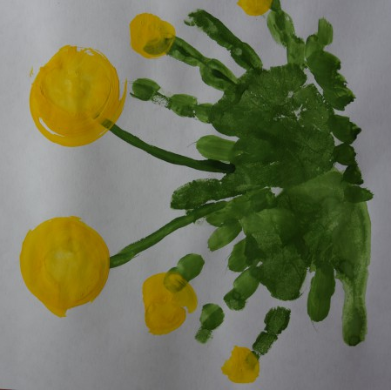

«Бабочка»
Цель: познакомьте детей с новым способом передачи изображения – предметной монотипией. Учить рисовать на мокром листе бумаги. Развивать фантазию и воображение. Развивать образное мышление.

Материалы: лист бумаги, сложенный пополам, гуашь ярких цветов, кисть.

Прочитайте ребенку загадку:
Шевелились у цветка
Все четыре лепестка.
Я сорвать его хотел,
Он вспорхнул и улетел.
(Бабочка)
Спросите ребенка, как он догадался, что эта загадка про бабочку.
Предложите ребенку изобразить бабочку необычным способом. Рассмотрите с ребенком картинку бабочки и обратите внимание ребенка на то, что противоположные крылья у бабочки одинаковые (симметричные).
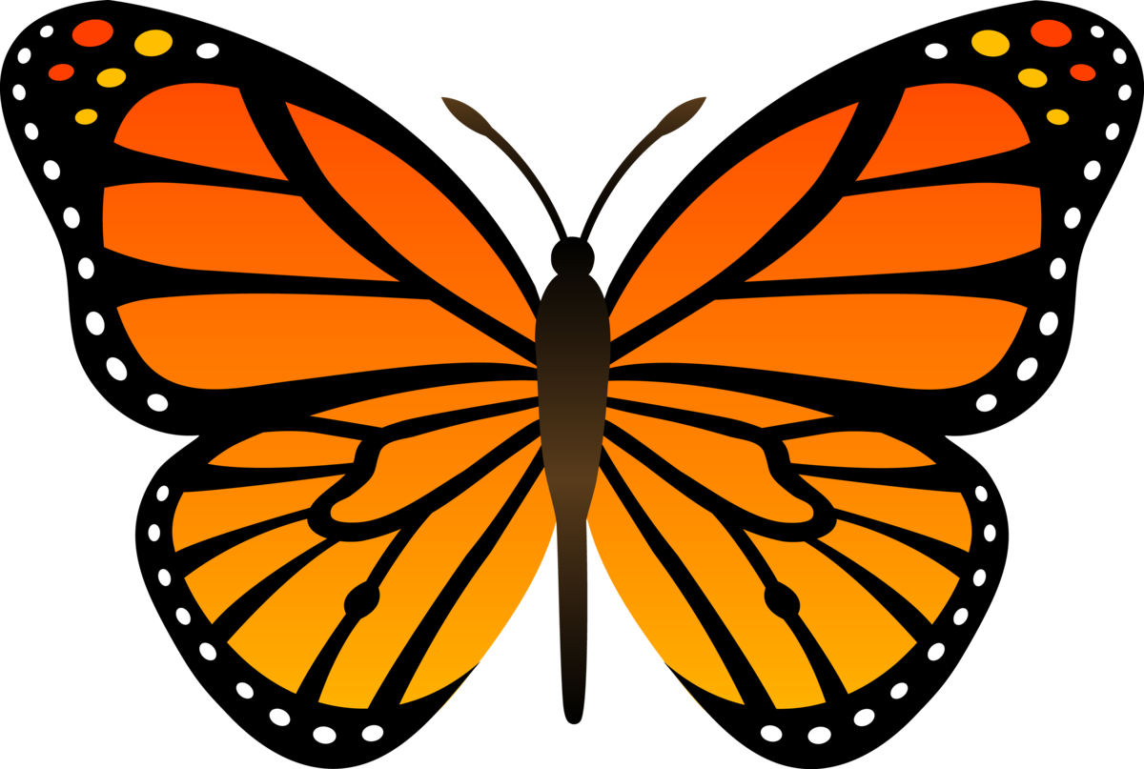
Дайте ребенку лист альбомной бумаги, гуашь, кисть, баночку с водой, палитру, тряпочку. Предложите ребенку нарисовать бабочку необычным способом.
Лист бумаги сложите пополам, чтобы появилась линия сгиба. На одной половине листа вместе с ребенком попробуйте нарисовать половину бабочки, затем другую половину смочите водой и сложите лист по линии сгиба. Для получения четкого отпечатка нужно плотно прижать одну половинку листа к другой.
Бабочка может получиться такой
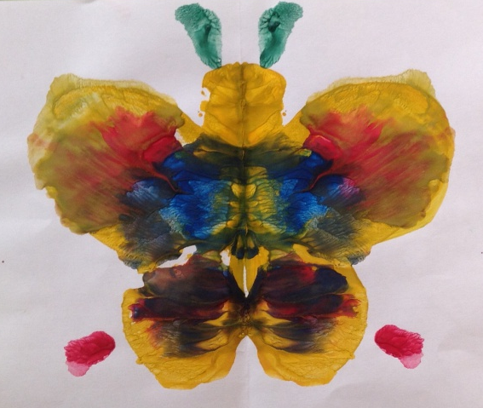
или такой

